

Nyhet

Oskarshamn, 2019-03-22

Sizes ingår partnerskap med Business Arena

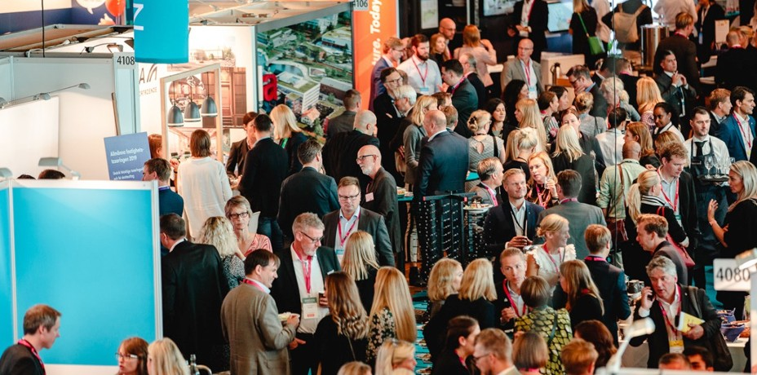

Foto: Elias Ljungberg

Sizes, byggnadsutvecklare och tillverkare av trähus, ingår partnerskap med Business Arena, Nordens största mötesplats för fastighets- och samhällsbyggnadssektorn. Sizes söker nya samarbeten på den svenska bostadsmarknaden, där de i deras byggnadsutveckling lägger kraft på att tillverka klimatsmarta och flexibla flerbostadshus i trä.

- Vi är ständigt på jakt efter aktörer som delar samma intresse att förändra synen på hur städer byggs. Detta partnerskap är en styrka i vår betydande satsning och vi ser stora möjligheter med detta samarbete, säger Carina Ståhl VD för Sizes.

Partnerskapet innebär bland annat att Sizes kommer att finnas tillgängliga på Business Arena i Malmö den 2 april, under Almedalsveckan i Visby och i Stockholm den 18-19 september.

[Här kan du läsa mer om Business Arena](http://www.businessarena.nu/)

För ytterligare information, vänligen kontakta:

Marknadskommunikatör Oscar Wenning

073-028 77 07

[oscar.wenning@sizesworks.com](mailto:oscar.wenning@sizesworks.com)

Sizes bygger och monterar idag moderna trähus med hög kvalitet till en lägre kostnad, där nästan hela processen sker i fabrik för att spara så mycket tid som möjligt. Vi producerar allt från flerfamiljshus till kontor och samhällsbyggnader med fokus på det sociala rummet. Vårt fokus ligger på framtiden, och vi känner att vi kan stå för framtiden!